START & DRIVE
2, rue du Jura
71500 LOUHANS

- : 06 80 05 32 41
 : didier.bretin@wanadoo.fr
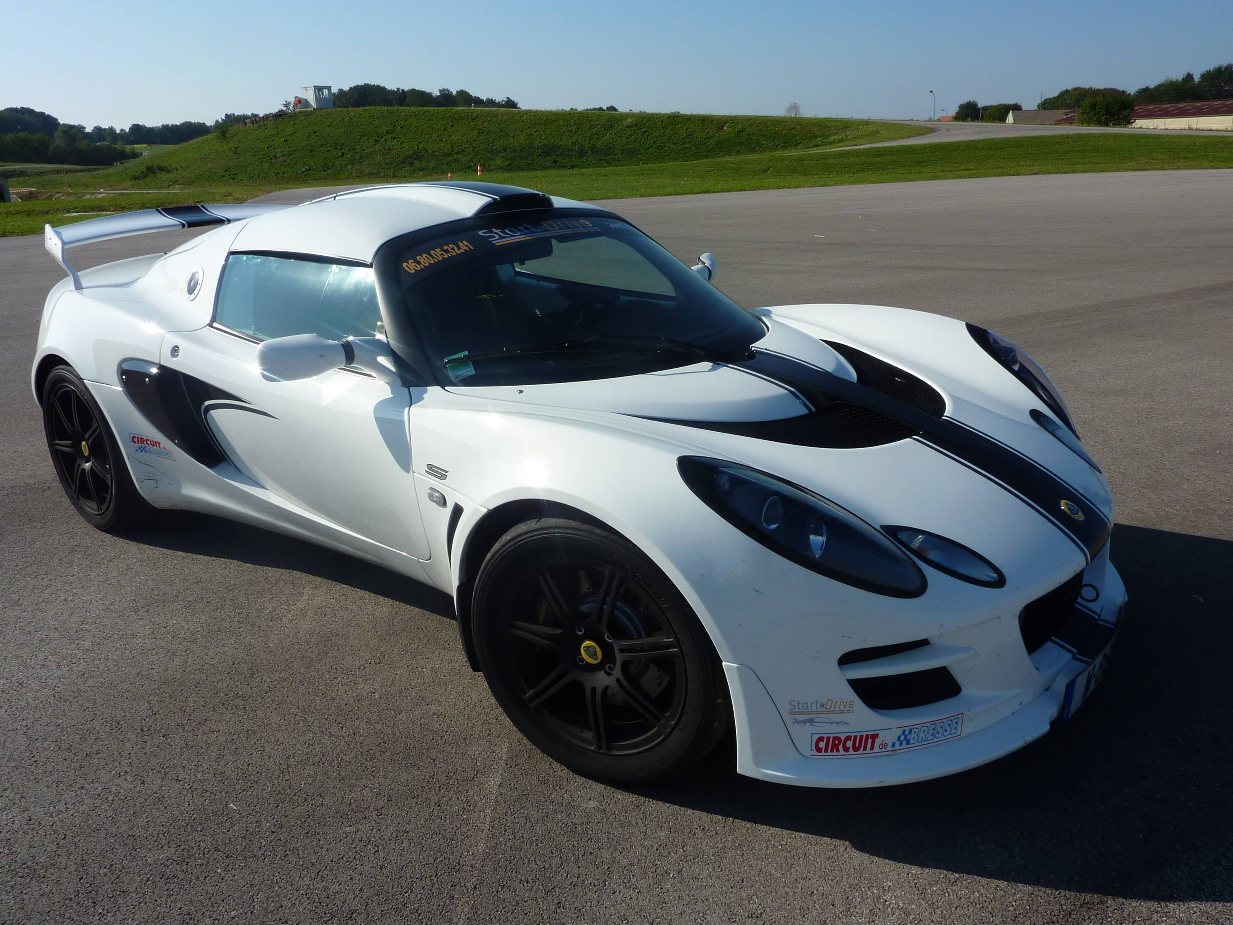
LOTUS EXIGE S2 243CV 910 Kg
0 à 100 /4,1s 245 Km/H

➲ Baptême Découverte 60€
➢ le client conduit 2 tours sur le grand circuit

➲ Baptême Sensation 70€
➢ Le moniteur conduit 2 tours et vous fait découvrir la conduite sportive

➲ Le baptême plus 120€
➢ 4 tours de circuit : vous conduirez les 3 premiers tours et le moniteur réalisera le 4ème

➲ Stage découverte 200€
➢ Vous effectuerez après un briefing définissant les règles élémentaires du pilotage sur le grand circuit 6 tours au volant de la Lotus Exige S et pourrez apprécier le 7ème tour en tant que passager.
Un débriefing après la séance vous permettra de définir les progrès réalisés et les paramètres restant à travailler. .
Stage Perfectionnement 280€
➢ Le briefing vous apportera les notions essentielles de la conduite sur circuit et abordera plus précisément les notions de trajectoires et de freinage. Vous effectuerez 2 séries de 5 tours et aurez la possibilité de rajouter des tours supplémentaires pour un montant de 28€ chacun.
Un débriefing vous permettra d’évaluer votre progression à la fin de chaque série.

